Différents types d’événements de formation
(Suggestion des participants du 2e atelier central TrainEd)
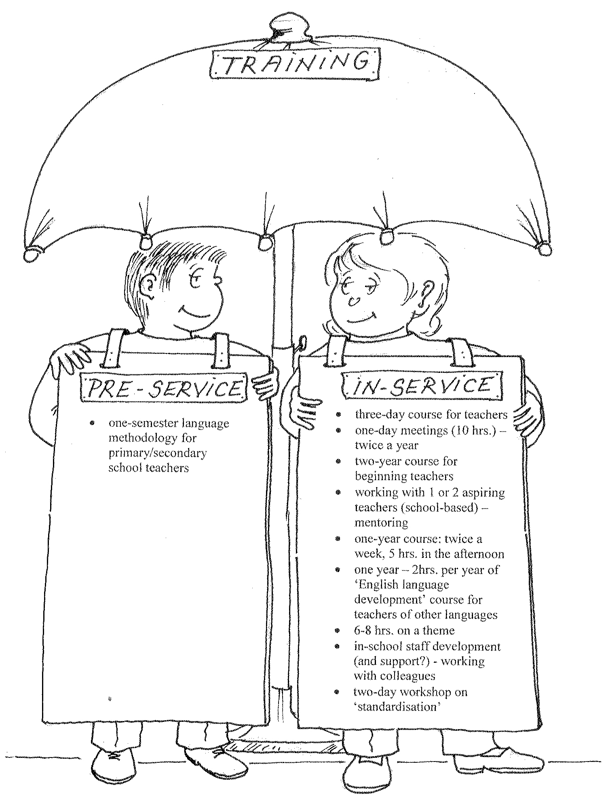
Formation

Formation initiale | Formation continue
- Didactique des langues pour enseignants des écoles primaires et secondaires - un semestre | - Stage de trois jours pour enseignants  - Réunions d’une journée (10 heures) - deux fois par an  - Programme sur deux ans pour enseignants débutants  - Mentorat dans l’école avec 1 ou 2 futurs enseignants  - Programme sur un an: 5 heures deux après-midi par semaine  - Cours de perfectionnement de l’anglais pour enseignants d’autres langues – 2 heures par semaine sur un an  - 6-8 heures sur un thème donné  - Perfectionnement professionnel dans l’école (et soutien?) – en collaboration avec des collègues  - Atelier de “normalisation”, sur deux jours

Autres types d’événements de formation:  - cours (longue ou courte durée)  - ateliers (longue ou courte durée)  - séminaires  - conférences  - réunions du personnel  - conférences vidéo  - stages pratiques en salle de classe (observation des cours)  - réunions de mentorat  - réunions d’enseignants  - “mini-leçons”  - travaux de recherche/projets sur le travail en classe  - tables rondes | A quel type d’événement de formation avez-vous déjà participé:
 | - comme formateur/trice?
 | - comme stagiaire?

